Lekcja 1
Temat: STREFY KLIMATYCZNE I KRAJOBRAZOWE
Zadania do realizacji:
- Przeczytaj fragment tekstu z podręcznika str. 108 ,,Strefy klimatyczne” i wykonaj zadanie.
Zadanie 1.
Korzystając z mapy w podręczniku str. 108 wpisz cyfry, którymi na poniższej mapie oznaczono następujące strefy klimatyczne:

- strefa klimatów okołobiegunowych...........
- strefa klimatów zwrotnikowych.........
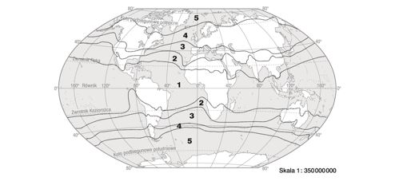

- Przeczytaj tekst w podręczniku str. 109 i wykonaj zadanie.
Zadanie 2.
Uzupełnij poniższe zdania właściwymi informacjami.
Wraz ze wzrostem wysokości nad poziomem morza średnia roczna temperatura powietrza …………….., natomiast roczna suma opadów atmosferycznych – …………. Klimat ten nazywa się klimatem……. .
- Obejrzyj film https://www.youtube.com/watch?v=eqkMrpmbn78
- Korzystając z mapy w podręczniku str. 110 oraz fotografii stref krajobrazowych na str. 111 wykonaj poniższe zadanie.
Zadanie 3.
Zaznacz zestaw, w którym wymieniono wybrane strefy krajobrazowe w kolejności od równika do bieguna.
A. Step, sawanna, tajga, tundra.
B. Pustynia, wilgotny las równikowy, tajga, sawanna.
C. Wilgotny las równikowy, step, tundra, tajga.
D. Wilgotny las równikowy, sawanna, las mieszany strefy umiarkowanej, tundra.

Uwaga: Pracy podlega ocenie.
Uzupełnioną pracę prześlij do środy - 1.04 na adres renia60@poczta.onet.eu

WAŻNE – PROSZĘ PAMIĘTAJ O WPISANIU IMIENIA I NAZWISKA ORAZ KLASY

Możesz przesłać na powyższy adres lub przez dziennik elektroniczny tylko odpowiedzi. Informacja powinna zawierać: temat lekcji, imię i nazwisko, klasę, nr zadania i tylko rozwiązania. Dla przykładu:

Temat: Strefy klimatyczne i krajobrazowe

Imię i nazwisko, klasa ……………………..

Zad. 1 A ……………….

B ………………….

Zad. 2 Wpisałam / wpisałem kolejno wyrazy …………………

Zad. 3 Odp. ………

Życzę miłej i owocnej pracy oraz wytrwałości

